项目展示完成后，10月25号晚上开了个事后诸葛亮会议，会议围绕主题是“如果可以重新来过，什么方面可以做的更好”。在一篇愉快和谐的气氛下完成了整个讨论，做到了大家畅所欲言。

当然此次“会议”首先分析了一下此次项目的遇到的问题，以及项目跟需求分析阶段的差别。

## 相关图片：

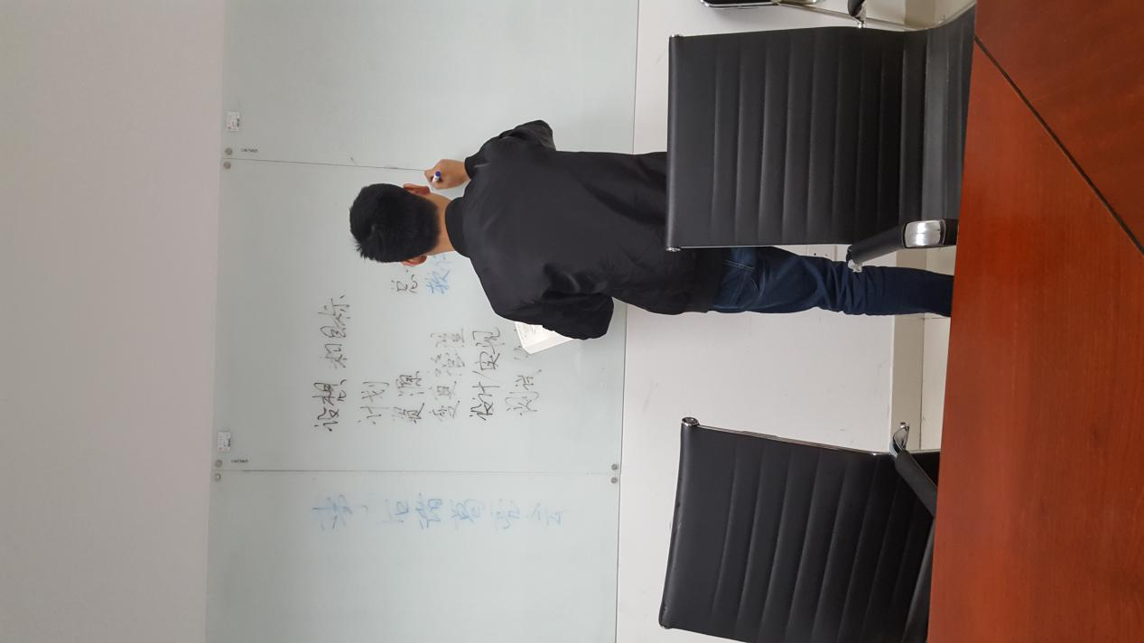

图 1组长王旭阳列出主题

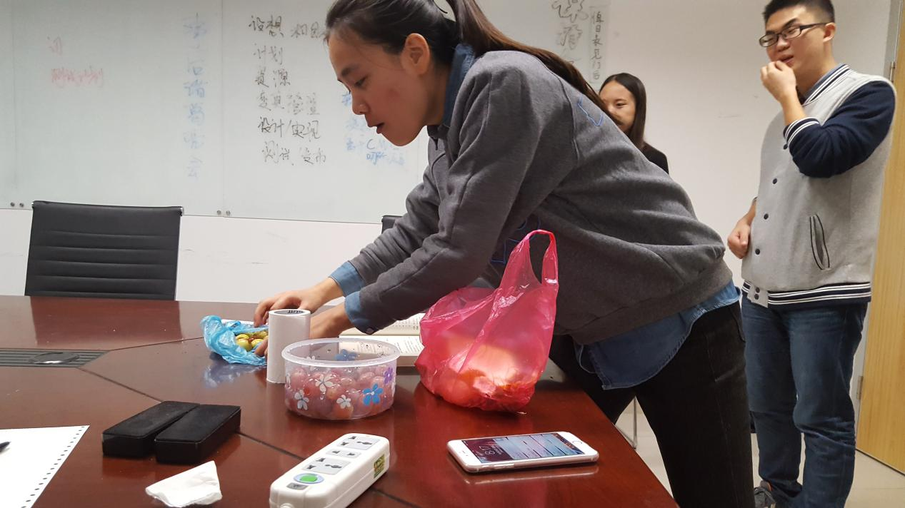

图 2和谐愉快的氛围

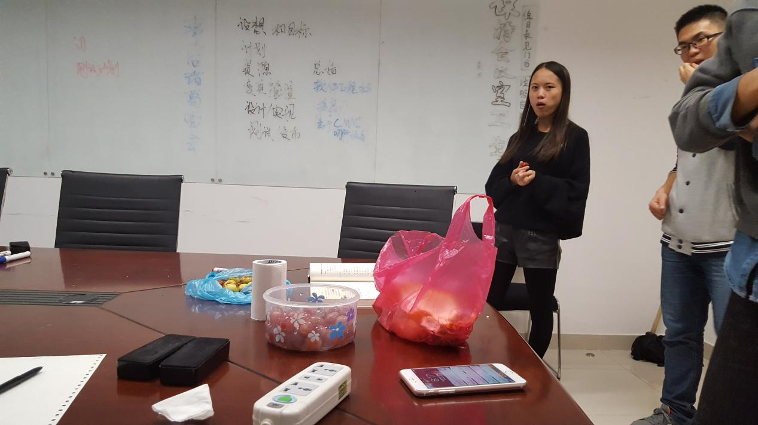

图 3同上

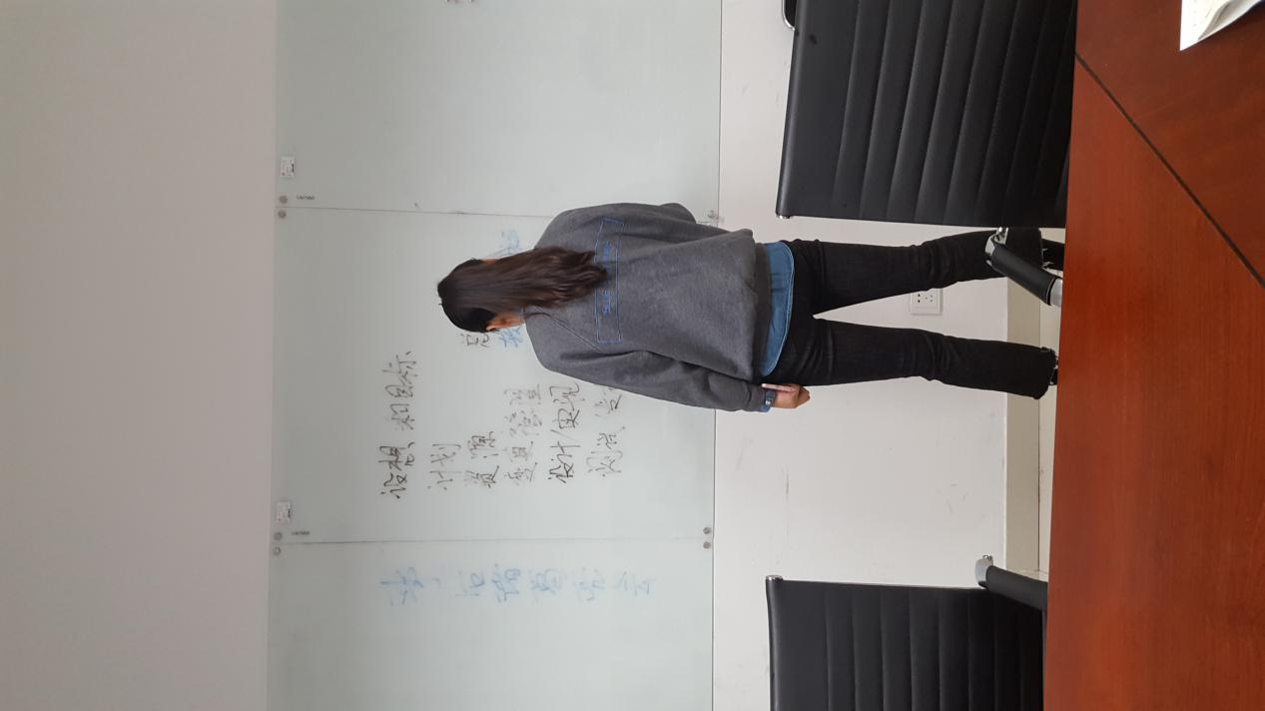

图 4徐怡琳补充

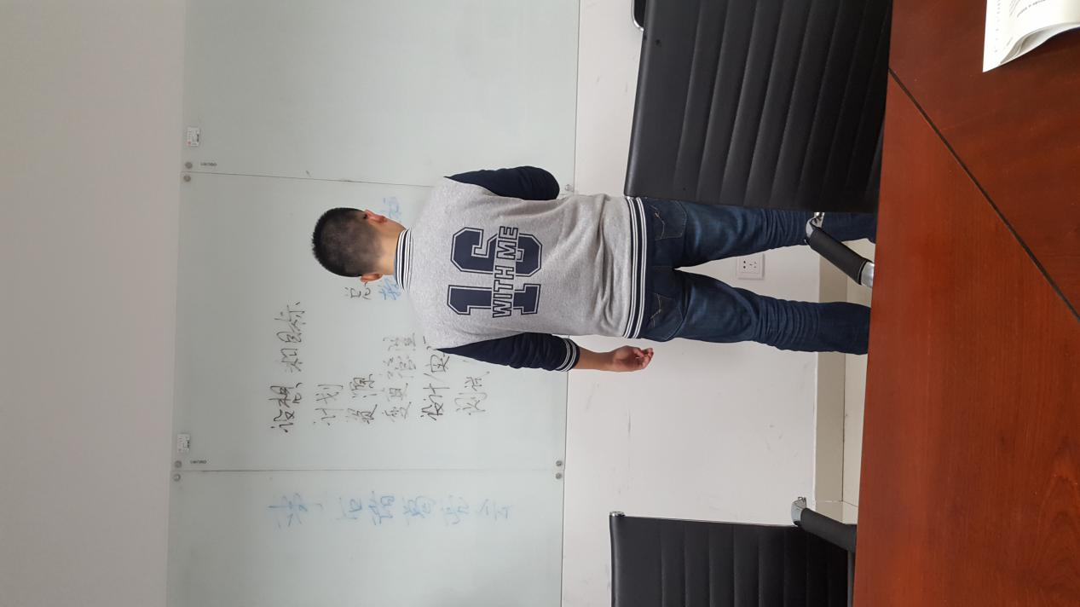

图 5刘高生

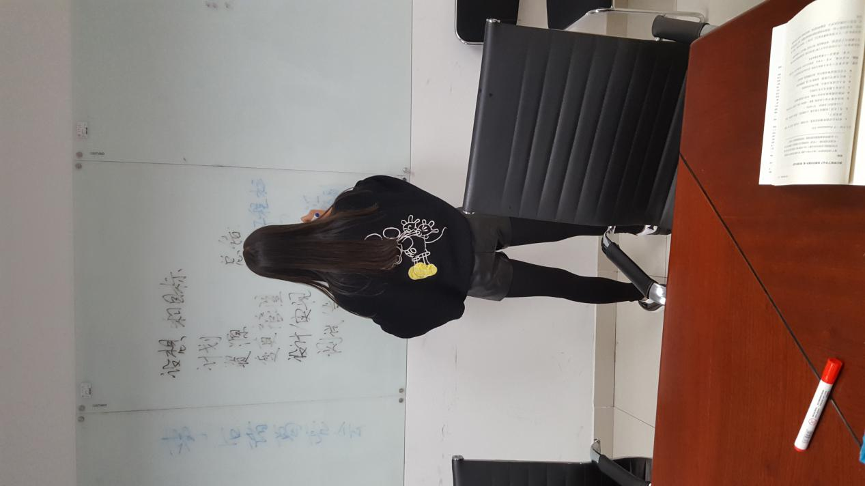

图 6杨星星

# 项目总结：

此次项目中，没有很好的使用GitHub进行版本控制，缺乏对GitHub使用的规范，导致上传的时候有些成员上传的冗余的文件，或者上传错误。使得这个GItHub的提交的不能很好的展示项目中各个成员的劳动量。

项目与需求分析的区别是老师模块，原计划是老师在网上随机出20题给学生，我们采用的方法是老师上传一套试题给学生。学生去下载这些试题。

需要改进的是随机计算的部分，首先直接使用编程的符号如除号使用”/”，可能小学生使用时候会看不懂。另外真分数方面随机生成的有些数太大了，这个应该控制一下。

# 成员的主要意见：

## 王旭阳

1. 需求分析阶段或许可以做的更好，分析好几种典型的用户，对不同类型的用户设置对应的问题，这样下来每个不同模块或许可以根据完善
2. 时间分配上应该更好，对时间有合理的规划。使得项目有序的进行下去，当然为某些突发情况预留一些时间。
3. 成员分配任务更加明确，项目进展将会更快，项目也必将接近或者达到预期

## 杨星星

1. 要有具体细致的规划，并且一定要分工明确，要争取每个人都有工作有任务，不要将事情都摊到一个人头上。
2. 克服拖延症，不要到最后交付的时候还在进行修改。
3. 版本管理，注意版本更新要随时记录。
4. 充分利用各种软件工具，利用myeclipse代码向导，以减少工作量，参考已有的开源代码，站在巨人的肩膀上。
5. 充分利用GitHub，在制定规范后进行代码上传并更新，实现协同开发工作。
6. 一定要注意沟通，成员之间共同沟通，交流思想，共同进步。

## 刘高升

1.可以尝试新的技术。

2.有两种思路：

A：做好前期的需求分析，并做好规划，设置里程碑。

B：进行快捷开发。

## 徐怡琳：

1.安排安排工作项目日期，必须按期交付。

2.些项目的时候一定啊哟参考代码规范。

3.传项目的时候做好组员之间的约束。

4.刚入门的新手可以参考结对编程模式。

5.尽量做到前台与后台分离，这样可以充分利用时间。

6.每个成员自己做好备份，定期向组长汇报，组长定期收成果，同时做好备份，也实现监督。